

**QUALIDADE DE SOFTWARE**

Camila Gianezini Messa

Análise de Qualidade

Canoas

2024

# RESUMO

Este trabalho apresenta uma análise detalhada da Garrafa Stanley Quick Flip após aproximadamente 365 dias de uso diário por um consumidor. A avaliação destaca características tais como, a facilidade de manuseio do produto e sua eficiência em manter a temperatura da bebida por longos períodos, atendendo parcialmente às expectativas do fabricante.

SUMÁRIO

# 

***1.*** ***RESUMO 2***

***2.*** ***SUMÁRIO 3***

***3.*** ***INTRODUÇÃO 4***

***4.*** ***O PROJETO 4***

**4.1** **Detalhes do produto ou serviço *4***

**4.2** **Tabela de Análise 5**

**4.3** **Relatório *8***

**4.4** **Evidências *8***

**4.5** **Onde encontrar *10***

***5.*** ***CONCLUSÃO 10***

***6.*** ***REFERÊNCIAS BIBLIOGRÁFICAS 10***

# INTRODUÇÃO

Este trabalho se propõe a analisar de forma detalhada a performance da Garrafa Stanley Quick Flip após um período prolongado de uso diário de um consumidor.

A proposta é avaliar o desempenho do produto em diferentes situações cotidianas, como a necessidade de ser carregado dentro de veículos ou em situações onde a garrafa precisa ser carregada de forma horizontal, verificando se ele atende às expectativas prometidas pelo fabricante, como a manutenção da temperatura e a eficácia do sistema antivazamento prometido pela tampa com encaixes de segurança.

A análise também busca explorar aspectos de design e usabilidade, considerando tanto os pontos fortes quanto as limitações observadas durante o uso prolongado do produto em questão.

Com isso, pretende-se fornecer uma descrição clara, detalhada e humanizada do produto, auxiliando futuros consumidores na compreensão real das características positivas e negativas, dessa forma contribuindo para uma escolha de compra mais informada e consciente.

# O PROJETO

## Detalhes do produto ou serviço

| **Nome do produto ou serviço:** | **Garrafa Stanley Quick Flip** |
| --- | --- |
| **Fabricante:** | **Stanley** |
| **Tempo de uso:** | Aproximadamente 12 meses |
| **Outros detalhes relevantes sobre o produto:** | **Garrafa de 709 ml promete manter a temperatura gelada por 12 horas, gelos por até 40 horas e bebidas quentes por 8 horas.** |

## Tabela de Análise

| **Característica** | **Sua percepção** | **Referência da evidência** |
| --- | --- | --- |
| **Usabilidade:** | O produto é projetado para um fácil manuseio, com uma estrutura ergonômica que facilita o uso diário. A tampa possui duas travas de segurança intuitivas e robustas, garantindo que o conteúdo esteja seguro durante o transporte. Essas travas são fáceis de abrir e fechar, exigindo apenas uma leve pressão, o que evita o uso excessivo de força e minimiza o risco de acidentes. Além disso, a tampa é removível e pode ser recolocada com facilidade, tornando o processo de reabastecimento rápido e simples para o usuário | Exemplo:  **Imagem 01** - Foto do produto retirada do site de vendas. Mostra o produto novo com sua cor original Lilás.  **Imagem 03 -** Descreve a promessa da marca de acordo com o seu site oficial de manter a temperatura dos líquidos tanto quentes quanto frios dependendo da escolha do usuário. |
| **Matéria prima:** | A matéria prima básica da parte cilíndrica da garrafa é em aço inox de camada dupla 18/8 e a tampa em plástico sem BPA para melhor segurança do usuário. | **Imagem 02** - Imagem retirada do site oficial que promete garantia para a vida toda, mostrando quais são os benefícios do uso de uma garrafa da marca e suas características, tais como:  Aço inox 18/8 livre de BPA.  Camada dupla à vácuo para otimizar o isolamento térmico.  Tampa à prova de vazamentos. |
| **Performance:** | A garrafa apresenta uma boa performance no que diz respeito à manutenção da temperatura da bebida, atendendo de forma satisfatória à promessa do fabricante. A bebida se mantém na temperatura desejada por um período razoável, o que demonstra a eficiência do isolamento térmico. No entanto, foram identificadas falhas no sistema antivazamento da tampa de acionamento com botão de pressão. A vedaçãoapresenta inconsistências, o quecompromete parcialmente a eficácia prometida pelo fabricante. Como resultado, ainda que a temperatura seja preservada, o tempo de manutenção da bebida na temperatura ideal é reduzido. Esses problemas podem impactar negativamente a experiência do usuário, especialmente em situações de transporte onde o sistema antivazamento é crucial para evitar acidentes. |  |
| **Design:** | O design liso e acetinado da garrafa facilita a limpeza, permitindo remover sujeira e resíduos de forma rápida e eficiente. No entanto, com o passar do tempo, é possível notar uma leve perda de cor, o que indica que a tinta utilizada pode não ter a qualidade excepcional esperada para um produto de uso contínuo. Além disso, o formato ligeiramente mais espesso da garrafa em comparação com outras do segmento limita sua compatibilidade com porta-copos de tamanho universal, reduzindo sua praticidade para transporte.  Por outro lado, a tampa apresenta um design ergonômico que se adapta confortavelmente à boca, proporcionando uma experiência agradável ao beber. As bordas arredondadas da tampa evitam o acúmulo de sujeira, tornando o produto mais higiênico e fácil de manter limpo. | Ex. **Imagem 01** - Apresentação da garrafa com sua cor original, lilás, dentro dos padrões descritos pelo site de vendas.  **Imagem 04** -  Em comparação com a imagem 01 após aproximadamente 12 meses de uso, é visível o desaparecimento da pigmentação lilás a tornando uma garrafa acinzentada.  **Imagem 05 -** Imagem da tampa vista por cima mostrando a não acumulação de resíduos após um grande período de uso. |

## Relatório

A Garrafa Stanley Quick Flip foi testada durante um ano em uso particular, fornecendo uma avaliação consistente baseada na experiência direta do consumidor.

O produto em questão é de fácil manuseio, prática e intuitiva para o uso diário. Como é possível retirar a tampa o preenchimento dela se torna mais fácil e rápido. No entanto, surgem desafios em situações específicas, como por exemplo, quando é necessário usá-la em veículos ou na prática de esportes, devido ao seu diâmetro levemente superior ao padrão. Essa característica impede que a garrafa seja compatível com porta-copos de tamanho universal, reduzindo a sua portabilidade nesses contextos.

Outro ponto de atenção é o desempenho do sistema antivazamento, que não se mostrou totalmente eficaz. Quando transportada deitada, a garrafa apresenta pequenos vazamentos, contrariando a promessa de vedação total feita pelo fabricante.

Apesar desses contratempos, a garrafa cumpre a expectativa principal de manter a temperatura da bebida por longos períodos, sendo eficiente no isolamento térmico e conservando tanto bebidas quentes quanto frias durante um tempo prolongado.

## Evidências

Imagens retiradas do site onde foi realizada a compra do produto e fotos feitas pelo consumidor após aproximadamente 12 meses de uso.  
  
 Print:

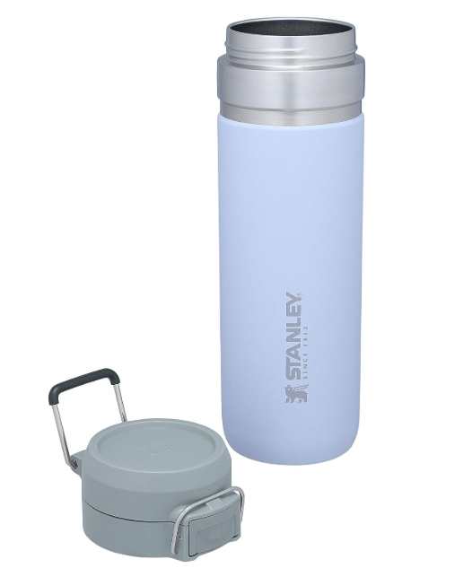  
Imagem 1: Design da garrafa pelo site de vendas

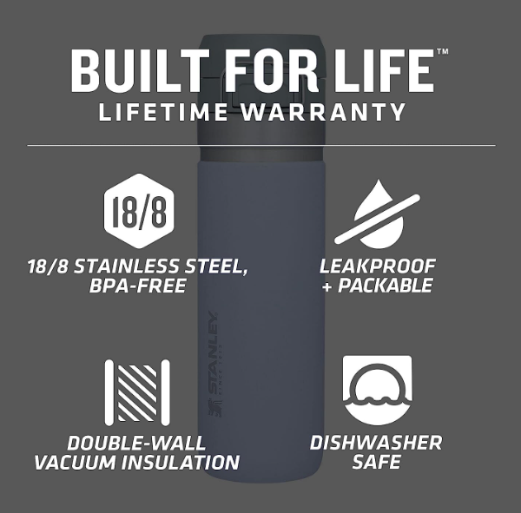

Imagem 2: Imagem retirada do site de vendas

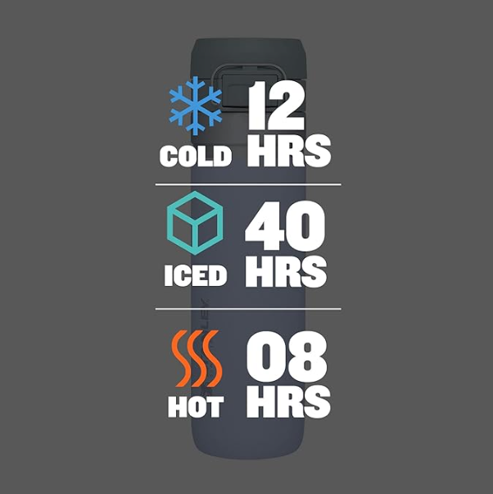

Imagem 3: Imagem retirada do site de vendas

Foto:

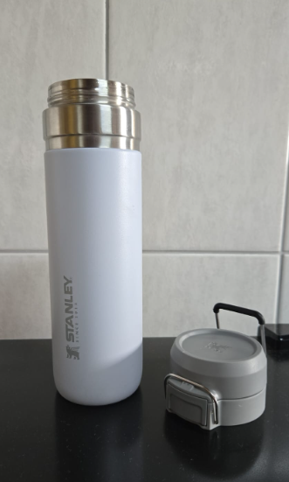

Imagem 3: Garrafa após 12 meses de uso

`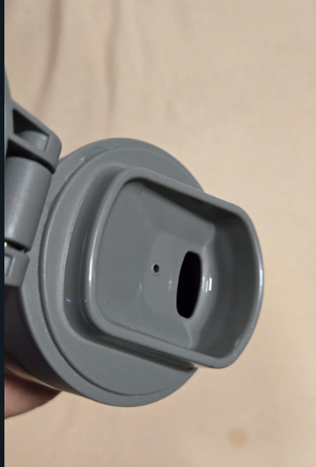

Imagem 4: Foto tampa da garrafa aberta

## Onde encontrar

Esse produto pode ser encontrado no link a seguir:

<https://www.amazon.com.br/dp/B09PCLPPC7?ref=ppx_yo2ov_dt_b_fed_asin_title>

# CONCLUSÃO

A análise da Garrafa Stanley Quick Flip evidenciou a importância de observar cuidadosamente como descrevemos e detalhamos os produtos.

A experiência do consumidor ao longo de 365 dias permitiu identificar pontos fortes e limitações que nem sempre são evidentes nas especificações fornecidas pelos fabricantes.

Uma descrição clara e humanizada torna possível compreender melhor as características reais do produto, ajudando o consumidor a tomar decisões mais informadas. Dessa forma, é essencial que as descrições e avaliações considerem não apenas o desempenho técnico, mas também as situações práticas do cotidiano, para garantir um entendimento fácil e acessível a todos.

Este tipo de abordagem contribui para estabelecer expectativas mais realistas e constrói uma relação de confiança entre consumidores e marcas

# REFERÊNCIAS BIBLIOGRÁFICAS

# Garrafa Stanley Quick Flip GO, 709 ml, Lilac < <https://www.amazon.com.br/dp/B09PCLPPC7?ref=ppx_yo2ov_dt_b_fed_asin_title>> Acesso em: 20 de nov. de 2024.